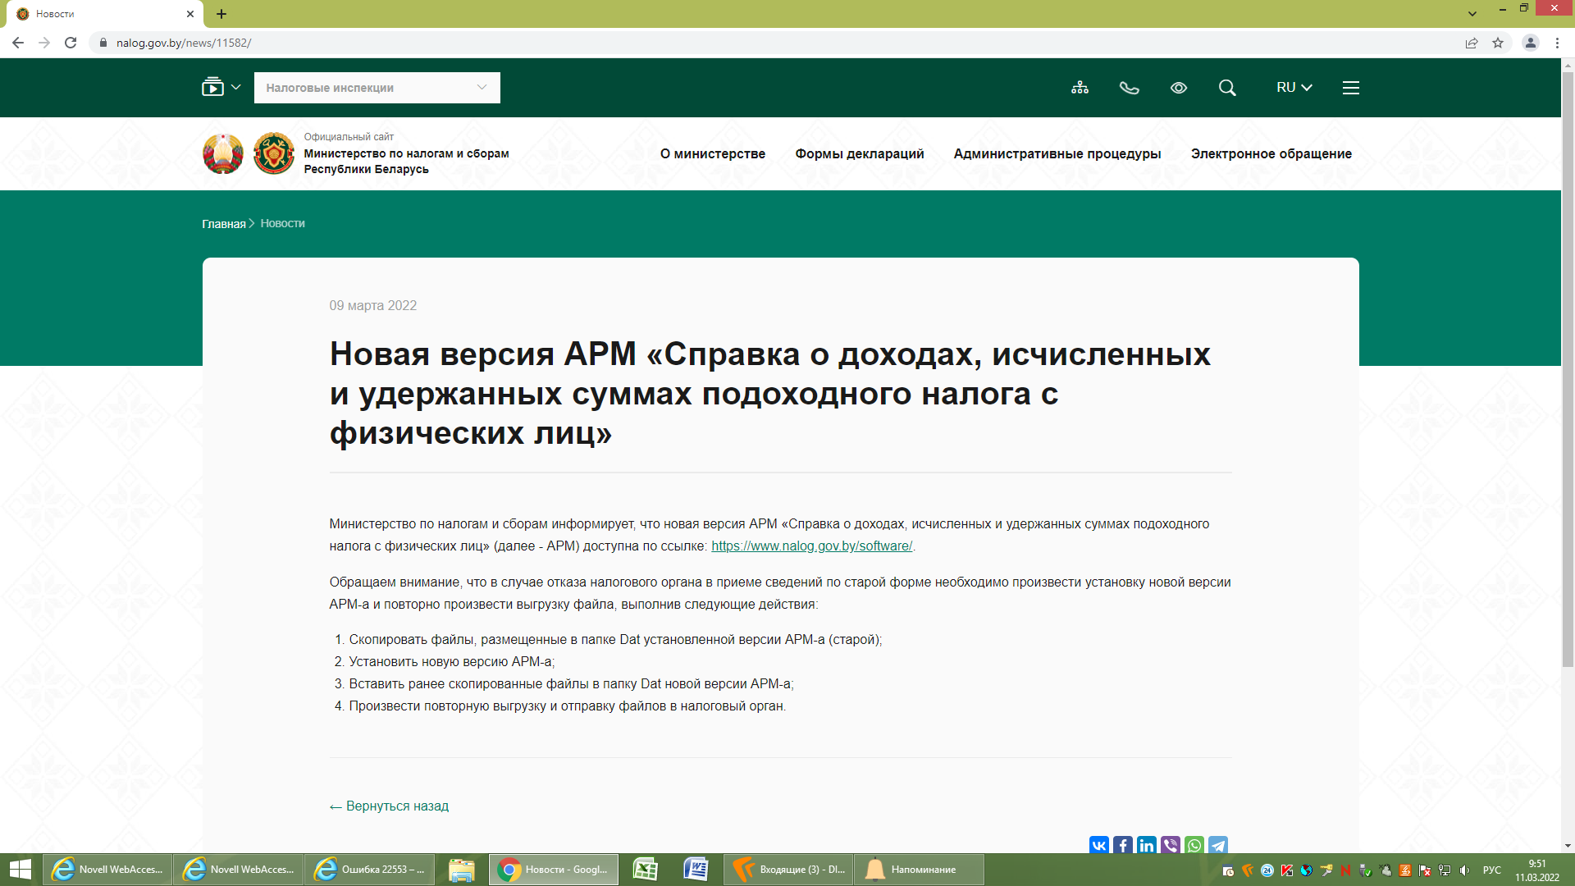
Алгоритм действий:
- В старой версии АРМ «Справка о доходах, исчисленных и удержанных суммах подоходного налога с физических лиц», в котором создавался файл со сведениями о доходах, заходим в папку Dat
- Копируем из папки Dat все файлы себе на компьютер
- Заходим на сайт МНС и скачиваем новую версию АРМ «Справка о доходах, исчисленных и удержанных суммах подоходного налога с физических лиц»
Путь где искать на сайте новую версию - https://nalog.gov.by/software/

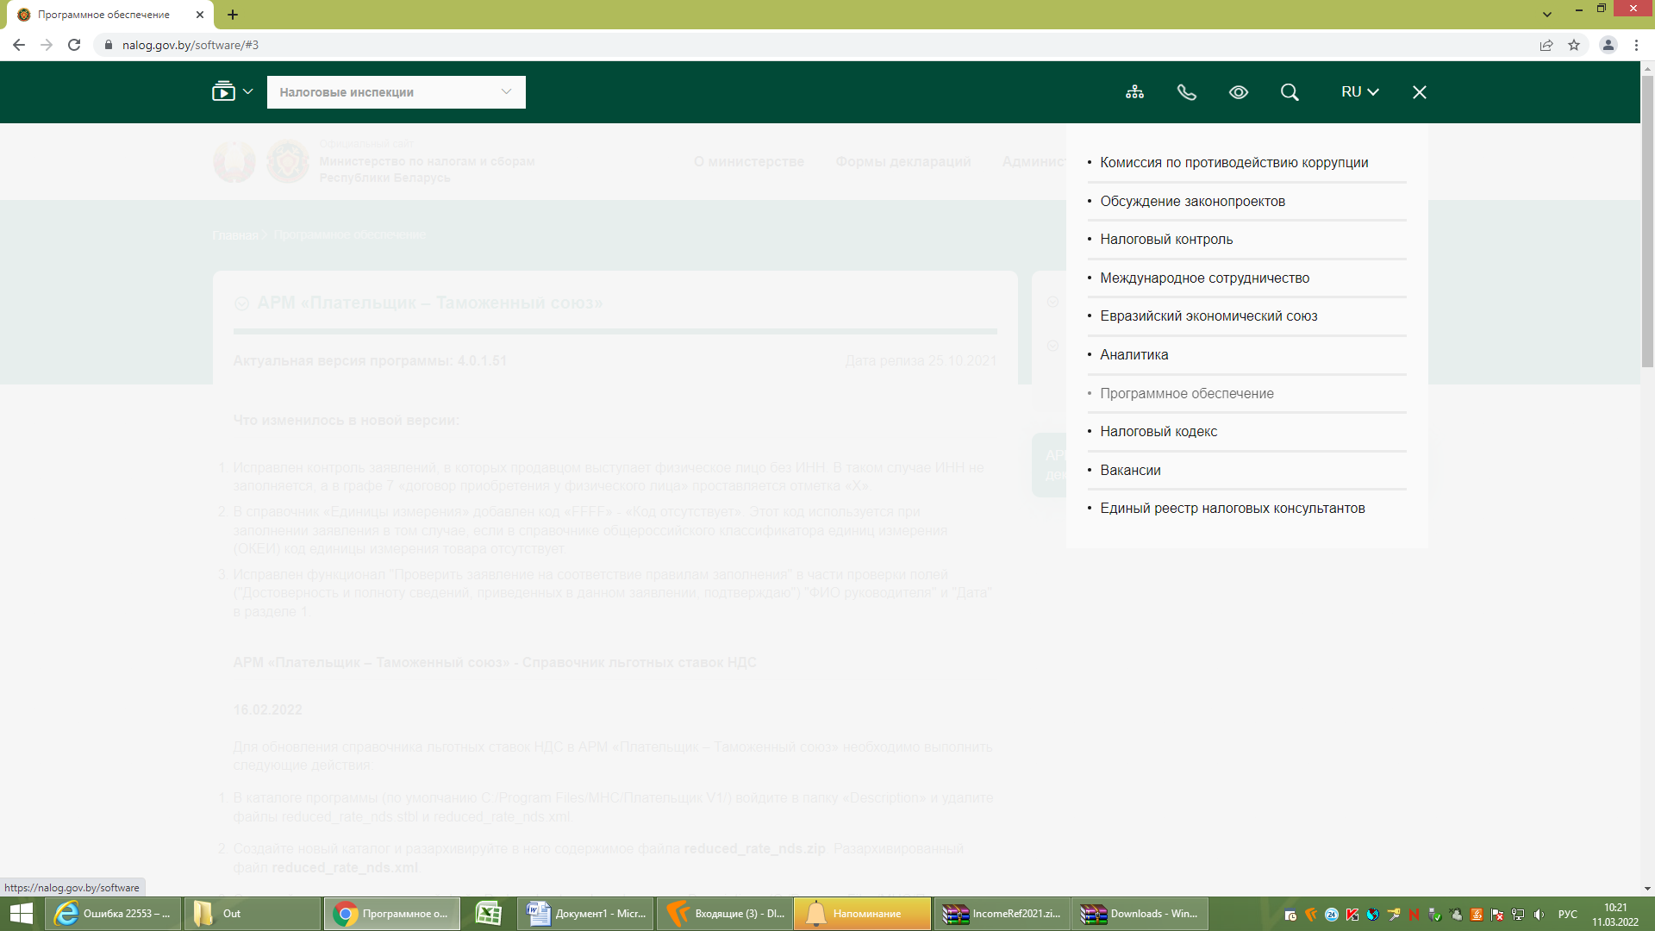

На верхней темно-зеленой панели ищем самый крайний справа значок в виде 3-х черточек, нажимаем, выдается список вкладок.
Останавливается на 7-й вкладке «Программное обеспечение», нажимаем ее
Выдаст картинку
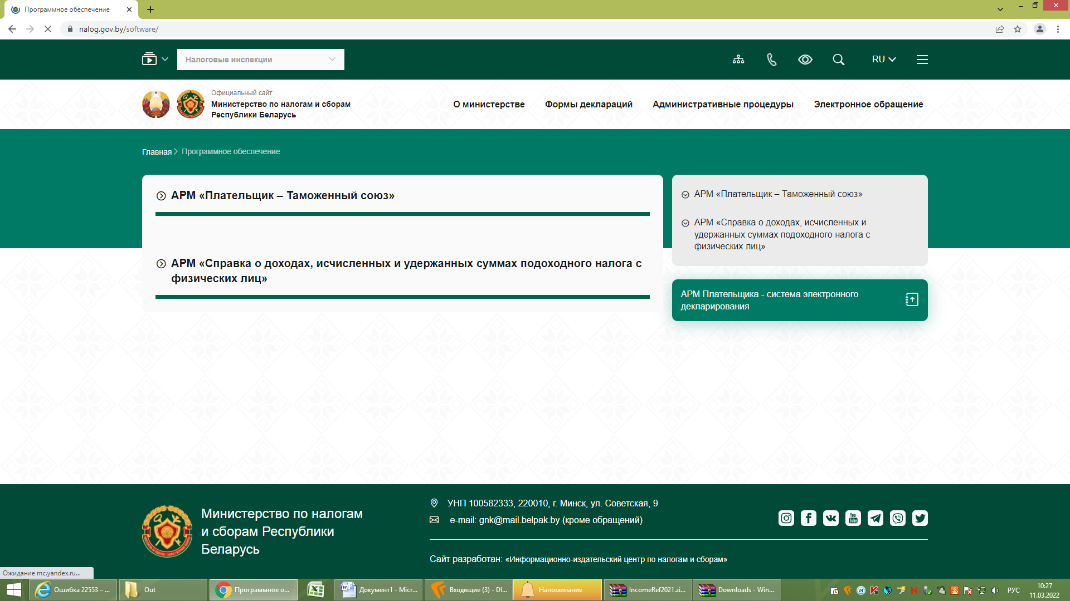
Нажимаем на АРМ «Справка о доходах, исчисленных и удержанных суммах подоходного налога с физических лиц»
Открывается картинка
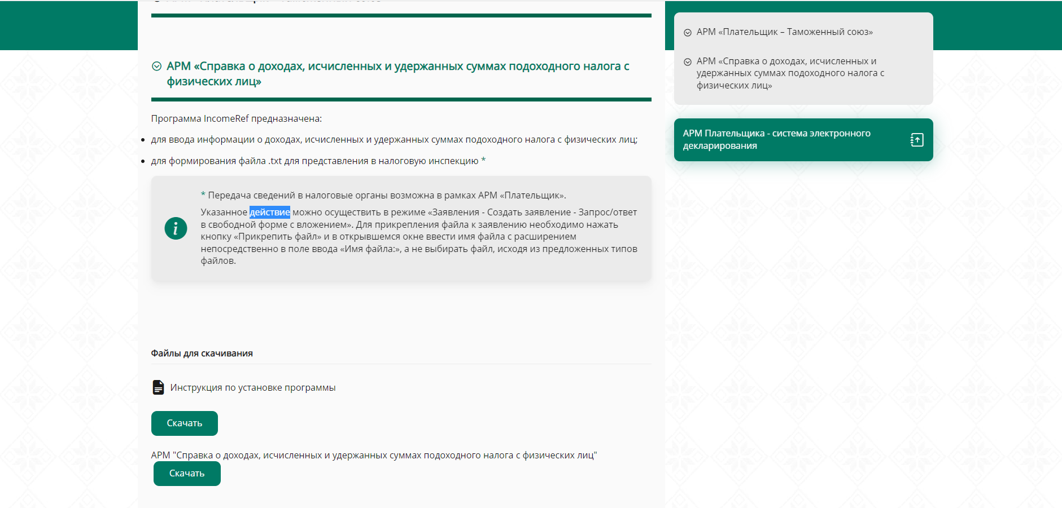
Скачиваем Архив с программой
Скачивается архив с установочными файлами IncomeRef2021.rar (заархивировано в rar)
Извлекаем содержимое архива IncomeRef2021.rar:
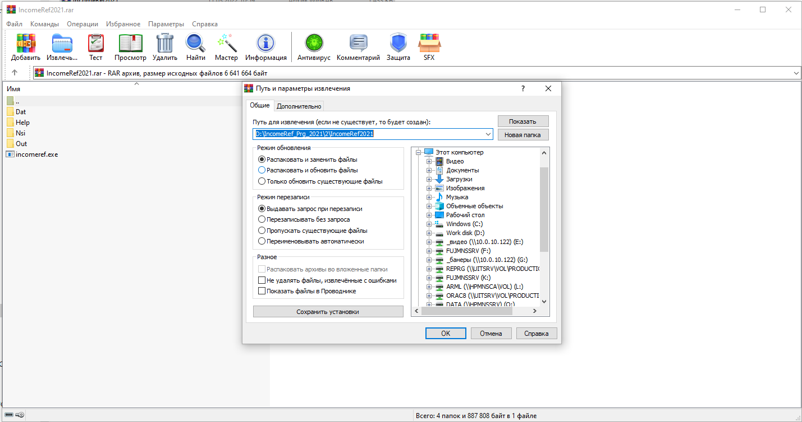

ВНИМАНИЕ!!!
Если Вы использовали предыдущую версию программы и вводили данные, то:
1. Предварительно сделайте копию каталога \Dat\ ранее установленого ПО (IncomeRef).
2. В окне разархивирования надо выбрать диск и папку, в которой программа была установлена ранее, и выполнить разархивирование с заменой файлов.
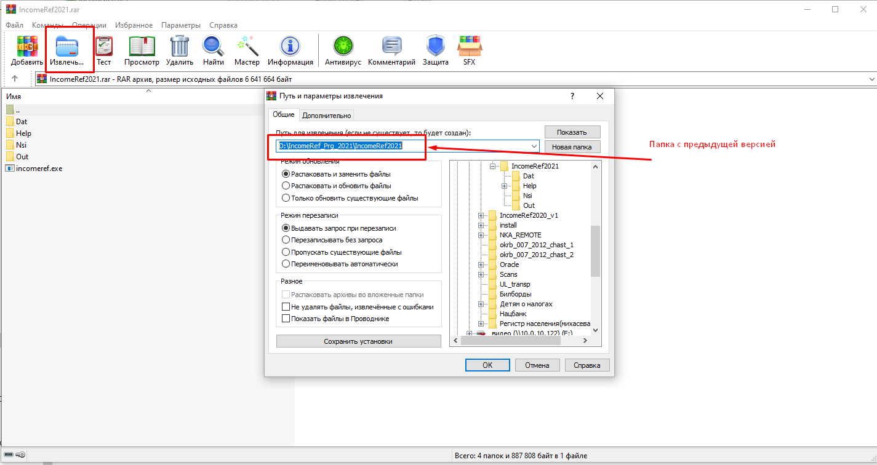
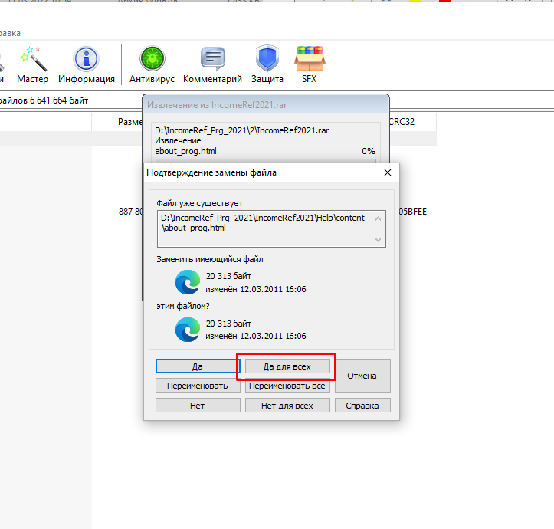
3. Файлы новой версии АРМ будут сохранены в указаной папке, которую Вы выбрали (в моем случае – диск d:\IncomeRef_Prg_2021\IncomeRef2021\).
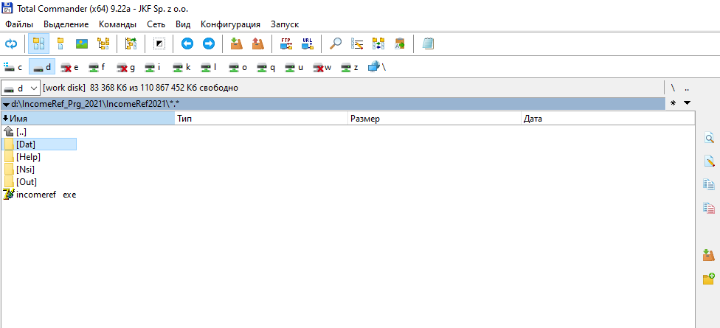

Далее заходим в эту папку. В ней будут располагаться 4 папки и файл со значком incomeref.exe (сверху на картинке).

5. На верхней панели нажимаете поочередно на 5 («Сохранить все») и 7 ( «Файл для МНС») по счету значок. Программа автоматически переформирует ранее введенные сведения о доходах граждан в новый формат.
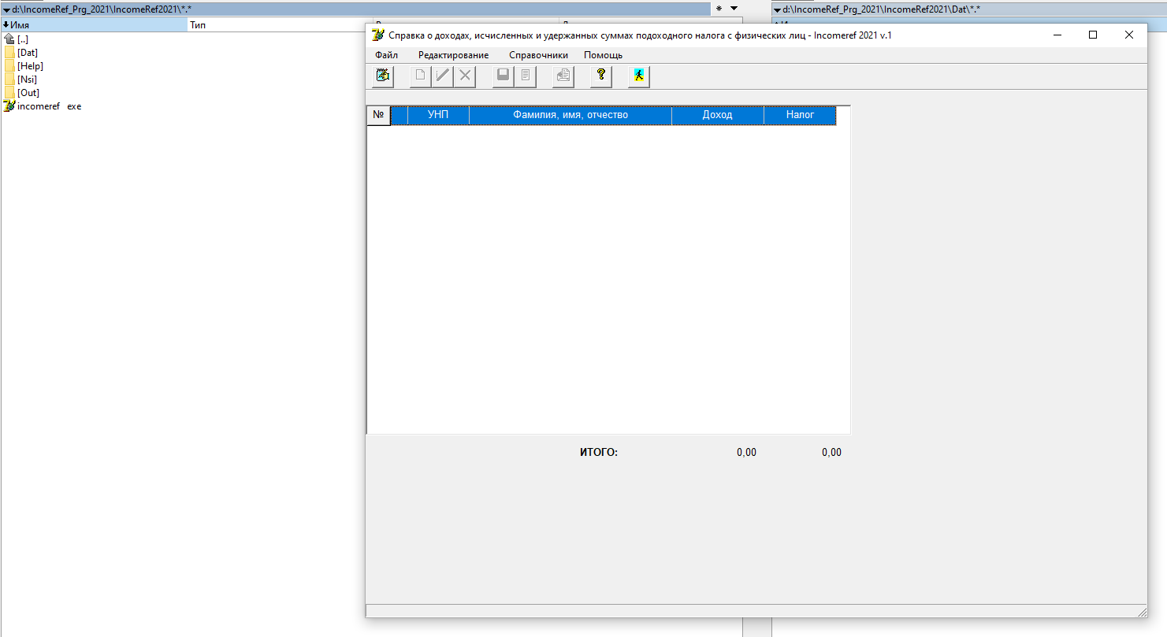
1
2
Новый файл (переделанный в новый формат) забираете в папке Out. Его выгружаете в МНС через АРМ Плательщика, Личный кабинет или несете на флешке в инспекцию МНС.

